МБДОУ БГО ЦРР – детский сад № 18

Конспект НОД по ОБЖ в средней группе
«Огонь - друг или враг»

Подготовила и провела:
Шишкина Г. Н.

2016г.
г. Борисоглебск

Цель: Продолжать знакомить детей с правилами пожарной безопасности и поведением при пожаре.
Задачи: Познакомить детей с причинами пожаров; учить детей соблюдать правила пожарной безопасности; научить самостоятельно набирать номер пожарной службы; объяснить, что необходимо говорить при звонке в пожарную службу; развивать связную речь, внимание, наблюдательность, активность; сформировать убеждение, что огонь — не игрушка.
Ход занятия:
Игра пантомима «Разведем костер» (Воспитатель и дети разыгрывают пантомимой действия в рассказе)
Воспитатель: Ребята давайте представим, что мы гуляем по осеннему лесу, смотрим как природа готовится холодной зиме. Солнышко осенью греет слабо. Долго гуляли, замерзли. Давайте соберем веточки, наколем щепочки и разведем костер. Вспомним, детям спички не игрушка. Но, я взрослая, значит спички я беру, поджигаю наш костер. Стало сразу так тепло, вот погрели ручки, близко к огню не подносим можно обжечься. Погрели правый бочек, погрели левый бочек, стало нам совсем тепло. Мы согрелись, хорошо. Что же сделать нам с костром? Надо потушить. Берем песочек засыпаем, засыпаем наш костер. Потух. Как же мы испачкались, надо ручки отряхнуть, пыль всю с ручек сдуть. Хлоп в ладоши и мы опять в садике, садимся за свои столики. (Стук в дверь).
Воспитатель: Ребята кто-то в гости к нам пришел, давайте посмотрим, кто это. (Приложение 1))
Нельзя понюхать и сорвать
Цветочек этот аленький.
Бывает он большой-большой,
Бывает очень маленький.
И воду он совсем не пьет,
А если выпьет, то умрет. (Огонь)
- К нам в гости пришел "Огонек
Огонек: Здравствуйте ребята! А вы знаете, что первоначально огонь использовали для создания дыма против летающих насекомых (комаров, мошек, и только потом древние люди стали готовить еду на открытом огне. А как же эти древние люди добывали огонь? (Дети высказывают свое мнение).
Огонек: В древние времена люди добывали огонь разными способами:
1. Высекание. Ударяя друг о друга два камня, получали искры, которыми зажигали заранее подготовленную сухую траву;
2. Трение. Один кусок дерева терли о другой. Быстрее, если твердый кусок в желобке мягкого;
3. Сверление. Твердый кусок дерева вводили в отверстие в мягком дереве и руками приводили его в движение при помощи вращения. Быстрее, если деревянный стержень приводился в движение при помощи тетивы лука.
А как нашем современном мире добывают огонь? (Дети высказывают свое мнение).
Огонек: В наше время мы можем это сделать при помощи спичек или зажигалки. А как вы думаете, я опасен? (Дети высказывают свое мнение).
Огонек: Я могу быть мирным (пламя свечи; огонь на плите, где ваша мама готовит еду; в руках сварщика или сталевара). Но если со мной начинают шалить, я становлюсь опасным и могу превратиться большой пожар.
Воспитатель: Ребята, давайте перечислим причины возникновения пожара. (Дети помогают, высказывая свои версии).
Огонек: Причины пожара: 1. не умелое обращение с огнем (нельзя сушить мокрые вещи над газовой плитой; нельзя оставлять включенной плиту) ; 2. неосторожное использование электроприборов (нельзя пользоваться неисправными приборами; нельзя покрывать лампы и светильники тканью или бумагой; нельзя оставлять без присмотра включенные электроприборы) 3. детская шалость; 4. природные причины (молния) .
Воспитатель: Как вы думаете, можно самостоятельно тушить пожар? (Дети высказывают свое мнение).
Огонек: Не пытайтесь сами тушить пожар, «ТУШИТЬ ПОЖАР — ДЕЛО ВЗРОСЛЫХ».Но если вы обнаружили пожар, а рядом нет взрослых, необходимо действовать:
1. При малейшем запахе гари или дыма, немедленно сообщи это взрослым и покинь помещение. Если дверь дома оказалась закрытой и невозможно выйти, необходимо уйти в дальнюю комнату или выйти на балкон и плотно закрыть дверь, и звать на помощь в окно.
2. Позвонить в пожарную службу по телефону 01, 010, 112 и сообщить адрес, фамилию, что и где горит.
3. Нельзя прятаться в укромных местах — под кроватью, в шкафах, а постараться убежать из квартиры.
4. Дым опаснее огня, поэтому при задымлении необходимо, закрыть нос и рот мокрой тряпкой, лечь на пол и ползти к выходу (внизу дыма меньше) .
Вот такие правила необходимо вам знать.
Физминутка
Воспитатель: Ребята, давайте поиграем в игру «Звонок в пожарную службу» (необходимо набрать номер, сообщить адрес, фамилию, что и где горит; если ребенок делает все правильно, тогда звучит (сирена пожарной машины)
Воспитатель: А теперь покажем огоньку как мы запомнили все необходимые правила. Сделаем инсценировку ситуаций: 1. Огонь в комнате; 2. Огонь в подъезде; 3. Дым в комнате.
Огонек: Ребята вы большие молодцы, сделали все правильно.
Воспитатель: Ребята, давайте раскрасим картинки и подарим на память «Огоньку», каждый выбирает понравившуюся картинку (Приложение 2) .
Итог занятия: закрепление знаний с помощью презентации, ответы на вопросы: 1. Назовите, когда огонек добрый? 2. Какие причины возникновения пожара вы знаете? 3. Что необходимо делать при пожаре? 4. Какой номер необходимо набрать при пожаре? 5. Что нужно говорить при звонке в пожарную службу?
Воспитатель: Молодцы ребята все правильно, а теперь давайте проводим нашего гостя домой.
Приложение 1. Наш гость.
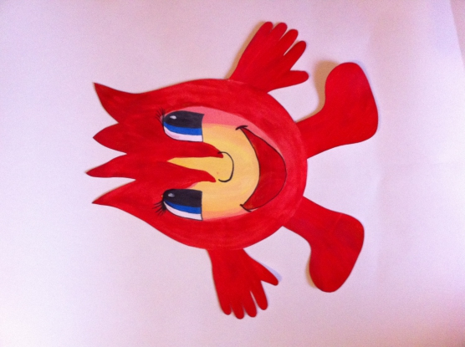
Приложение 2. Раскраски.
